## Css3动画效果

## 变换：transform写在伪类里。

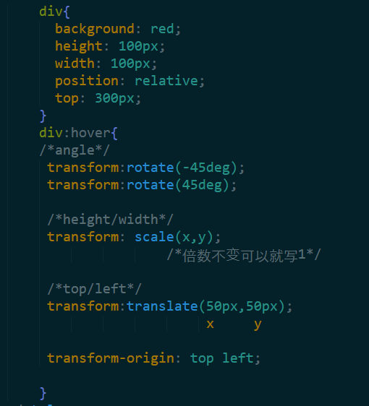

1. rotate角度:



正顺负逆角度：deg=度；

1. scale长宽：



1. translate位置：



1. transform-origin起始位置（先纵后横）：



5.连写不加空格：



## 动画：transition写在选择器里。

1. transition：改变属性名称 完成时间 速度类型 延迟；
2. 改变属性名称：all或者是对应值
3. 速度：

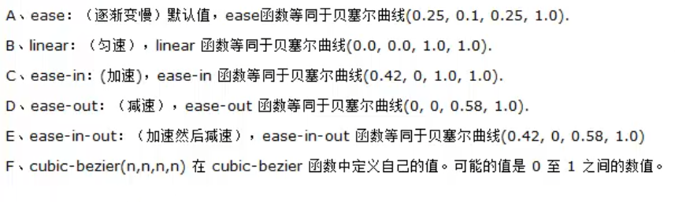

主要为linear匀速 ease-in匀加 ease-out匀减

4.连写：

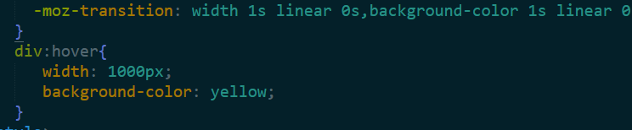

用这些做一些简单的变化就行了。

## Animate：不爱看